说明

- 接下来的场景中，您需要根据边框颜色判断物体的类型：

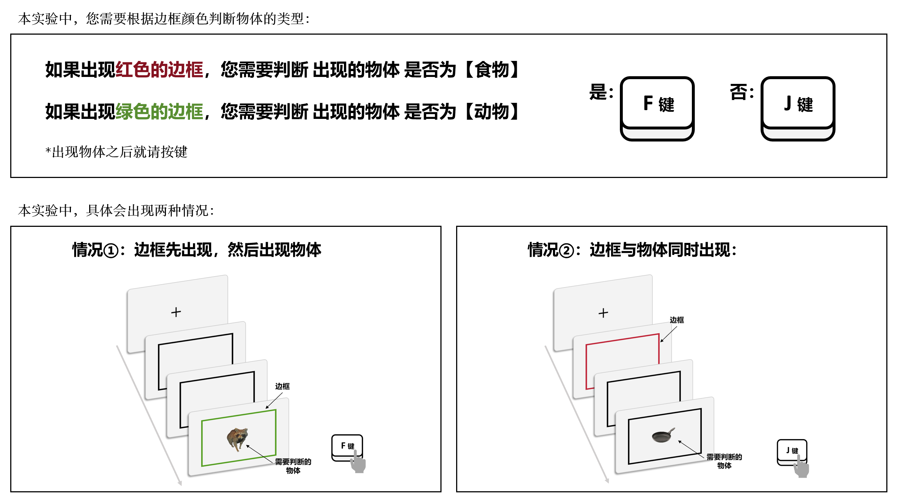

- 接下来的场景中，具体会出现两种情况：

